ODGOJNO – OBRAZOVNO PODRUČJE: KOMUNIKACIJA
Poštovani roditelji i oni koji brinete o učenicima! Zamolit ću vas da učenicima M.H., M.I. i V.O pročitajte navedene riječi, a oni neka te riječi ponove za vama. Nakon nekoliko ponavljanja neka riječi prepišu u bilježnicu.

1. ZADATAK: PROČITAJ RIJEČI I PREPIŠI IH U BILJEŽNICU!

ZEKO
JAJA

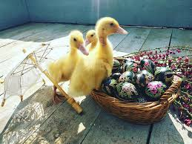
PATKE
PILE

*fotografije su uzete sa internetskih stranica tportal.hr, radio-banovina.hr, facebook.com

